**Правила эксплуатации и ухода за мебелью**.

Мебель необходимо хранить и эксплуатировать в сухих и теплых помещениях, имеющих отопление и вентиляцию, при температуре от +50 до +400С при относительной влажности воздуха 50-60%.

Удаление пыли с поверхности мебели следует производить сухой мягкой тканью (фланель, миткаль). Не допускается применение соды, порошков и других материалов, не предназначенных для ухода за мебелью.

Поверхность изделия следует предохранять от попадания на неё влаги (во избежание разбухания), различных растворителей, кислот, щелочей и механических повреждений.

Помните, что сохранность и долговечность изделия зависит не только от её конструкции и качества материалов, но и от правильной эксплуатации и ухода за ней.

**Гарантии изготовителя**

Приобретая изделия мебели, убедитесь в полной комплектности набора и отсутствии механических повреждений комплектующих, облицовки и стеклянных элементов мебели.

Претензии от покупателей принимаются магазинами, продавшими товар, в течение 24 месяцев со дня приобретения мебели, с обязательным приложением товарного чека, этикетки и паспорта изделия.

Предприятие не рассматривает претензии, поступающие непосредственно от потребителей, без обращения в торговую организацию.

Предприятие не отвечает по дефектам, появившимся из-за несоблюдения покупателем правил эксплуатации, сборки, транспортировки и ухода за мебелью.

Предприятие не несет ответственности по повреждениям, возникшим в результате транспортировки мебели в собранном виде.

**В процессе производства изготовитель считает возможным производить конструктивные и технологические изменения, направленные на улучшение качества мебели и удовлетворение спроса населения.**

Дата комплектовки фурнитуры _________________________________

Комплектовщик фурнитуры _________________________________

**УВАЖАЕМЫЙ ПОКУПАТЕЛЬ!**

**Благодарим за покупку и надеемся, что Вы примите во внимание наши рекомендации, и тогда мебель будет служить для Вас длительное время**

|  |  |
| --- | --- |
|  | ГОСТ 16371-93  Россия, 308036, г. Белгород,  б-р Юности, д.7, кв.487  ООО «Мебель Маркет»  www.mebelmarket31.ru  тел./факс: (4722) 40-24-45 |

**Шкаф-купе**

**«Оскар 4»**

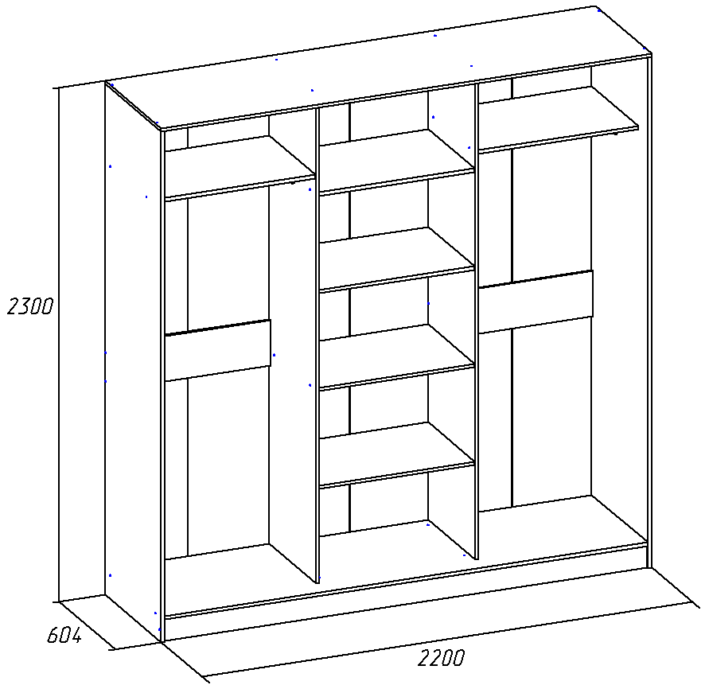

**Паспорт**

и инструкция по сборке и эксплуатации мебели

**Общие технические указания по сборке**

1. Освободить детали от упаковки.
2. Проверить наличие деталей и фурнитуры по комплектовочным ведомостям. **При обнаружении дефектов или некомплектности к сборке не приступать. Обратитесь к продавцу**.
3. Во избежание порчи деталей, сборку необходимо производить вдвоем в горизонтальном положении на ровном полу, покрытом тканью или бумагой.

**Таблица 1. Комплектовочная ведомость на узлы и детали шкафа-купе «Оскар 4».**

|  |  |  |  |  |
| --- | --- | --- | --- | --- |
| Наименование детали | Размеры, мм | Кол-во | № по схеме | № пакета |
| Бок (лев. и прав.) | 2284*600 | 2 | 1,2 | 1 |
| Стоевая (лев. и прав.) | 2168*500 | 2 | 3,4 | 1 |
| Горизонт | 726*500 | 2 | 5 | 2 |
| Распорка | 726*201 | 2 | 6 | 2 |
| Горизонт | 705*500 | 2 | 7 | 2 |
| Крыша | 2222*601 | 1 | 8 | 2 |
| Дно | 2189*600 | 1 | 9 | 2 |
| Цоколь | 2189*100 | 1 | 10 | 1 |
| Цоколь | 574*100 | 2 | 11 | 2 |
| Полка | 704*499 | 2 | 13 | 2 |
| Задняя стенка (ДВП венге) | 2196*373 | 4 | 12 | 1 |
| Задняя стенка (ДВП венге) | 2196*359 | 2 | 14 | 1 |
| Труба хром 25 мм | 724 | 2 | – | 2 |
| Профиль соединительный для ДВП | 2000 | 3 | – | 1 |
| Направляющая двухполозная верхняя | 2187 | 1 | – | 3 |
| Направляющая двухполозная нижняя | 2187 | 1 | – | 3 |

6. Устанавливаем верхнюю направляющую в проем шкафа-купе и закрепляем её, вровень с краем крышки (8), с помощью шурупов. Аналогично устанавливаем нижнюю направляющую на расстоянии 18мм от края дна (9), но не закрепляем. Первой вставляется задняя дверь в соответствующую секцию верхней направляющей. Затем поджав нижние колеса, заводим дверь в проем шкафа и устанавливаем их в дальний паз нижней направляющей. Аналогичным способом устанавливаются остальные двери шкафа-купе. Когда все двери установлены, выполняют регулировку их положения относительно боковин шкафа. Это осуществляется шестигранником, завинчивая и отвинчивая регулировочные винты колес, которые располагаются в нижней части двери с обеих сторон. При помощи шурупов крепим нижнюю направляющую.

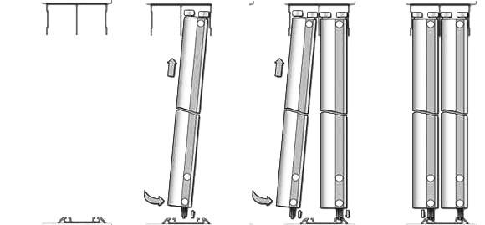

4. Проверяется диагональ и гвоздями 1,2*20 прибиваются задние стенки ДВП (12,14).

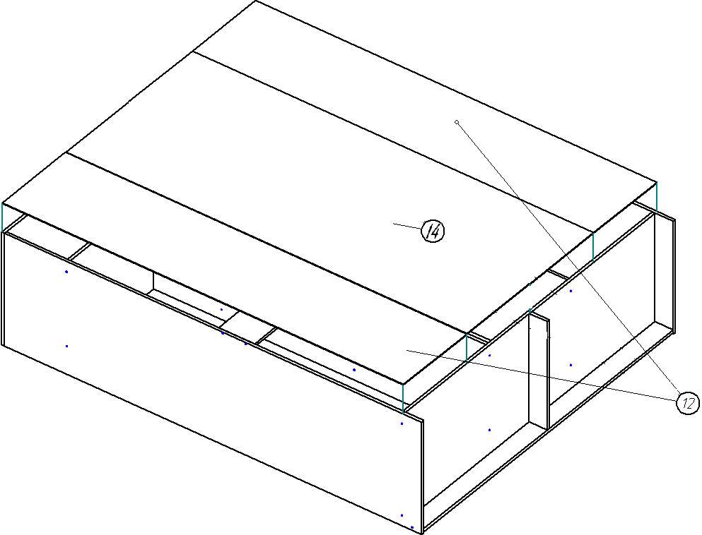

5. Устанавливаются полкодержатели и полки (13).

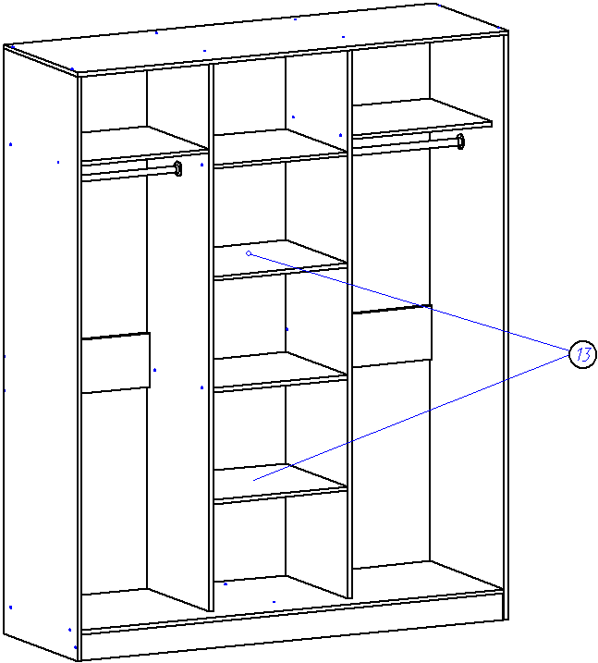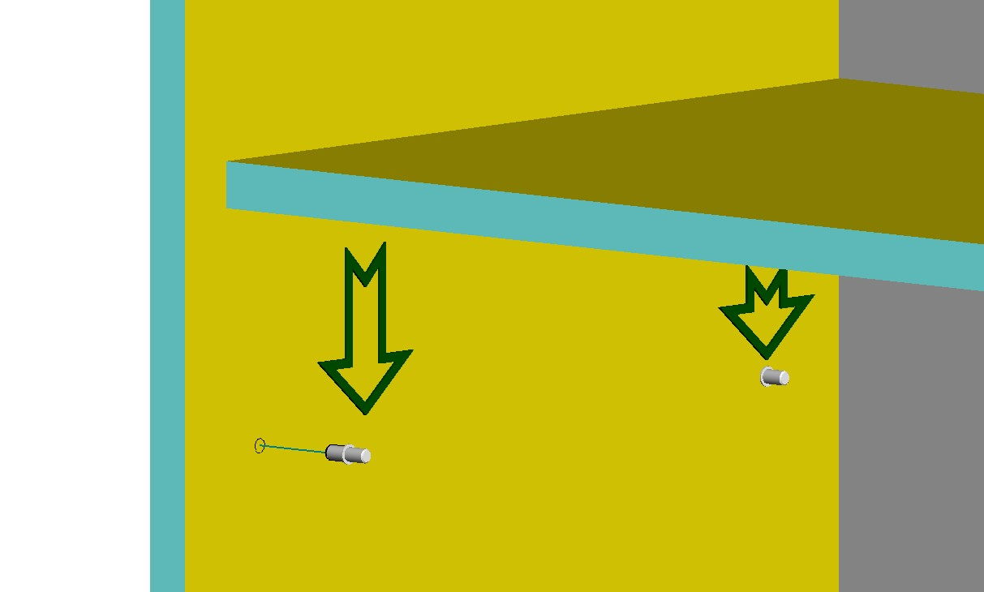

**Таблица 2. Комплектовочная ведомость на фурнитуру**

|  |  |  |  |
| --- | --- | --- | --- |
| № | Наименование | Ед. изм. | Кол-во |
|  | Гвозди стр. 1,2*20 | шт. | 150 |
|  | Евровинт 6,3*50 цинк | шт. | 46 |
|  | Заглушка к евровинту | шт. | 46 |
|  | Ключ под евровинт | шт. | 1 |
|  | Подпятник в ассортименте | шт. | 8 |
|  | Полкодержатель никель 5мм | шт. | 8 |
|  | Пружина стопорная | шт. | 3 |
|  | Саморез (4*16) 3,5*16 | шт. | 55 |
|  | Скалкодержатель 25 мм хром | шт. | 4 |
|  | Шканты 30*8 | шт. | 2 |
|  | Щеточный уплотнитель на липк. основе | м.пог. | 12,780 |
|  | Паспорт изделия | шт. | 1 |

**Внешний вид фурнитуры на картинке может отличаться от внешнего вида фурнитуры, идущей в комплекте**

**Инструкция по сборке.**

1.Сборка начинается с боковин (1,2) и стоевых (3,4) шкафа. Для этого по наколам на боковинах (1,2) и стоевых (3,4) при помощи саморезов (4*16) 3,5*16 прикручиваются скалкодержатели.

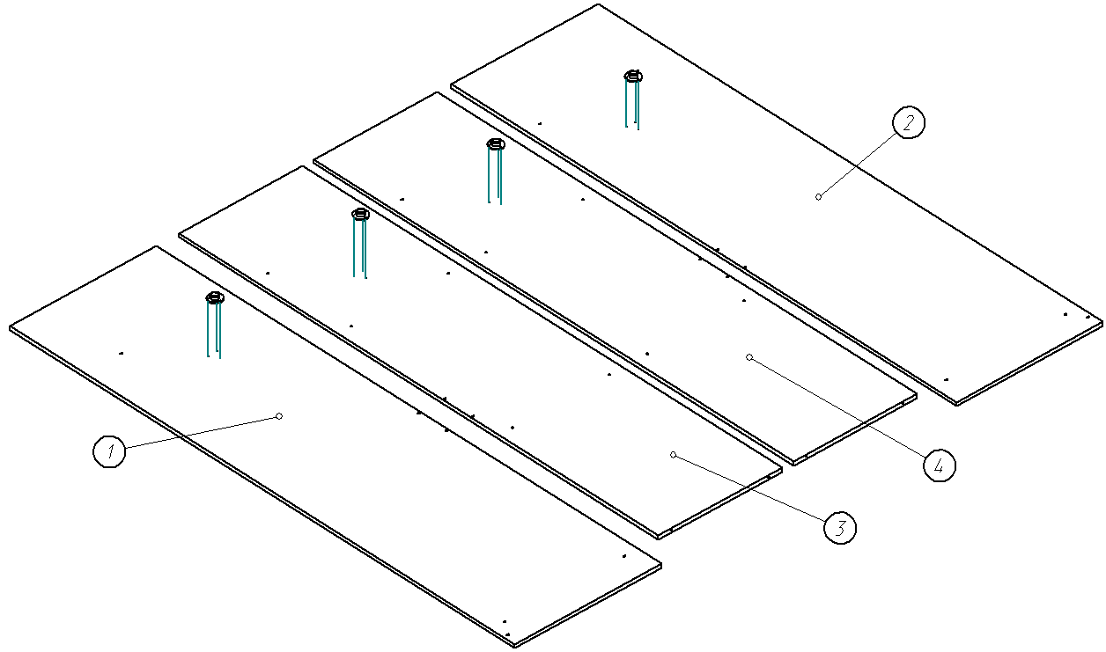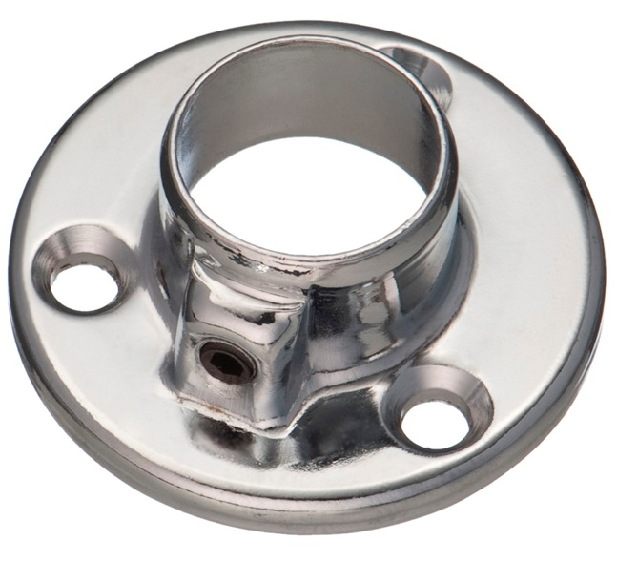

2. Сборка шкафа для удобства производится лицевой стороной вниз. К бокам (1,2) и стоевым (3,4) при помощи евровинтов и ключа для них прикручиваются распорки (6) и горизонты (5,7). В скалкодержатели вставляются трубы хром 25 мм.

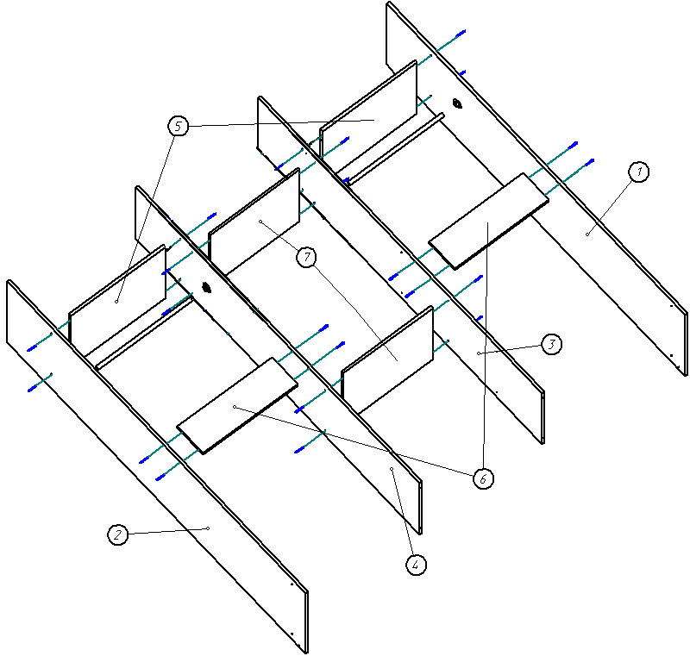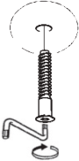

3. К бокам (1,2) и стоевым (3,4) при помощи евровинтов и ключа для них прикручиваются крыша (8) и дно (9). В цоколь (10) в отверстие вбивается шкант 8*30 (установку шканта необходимо проводить на твердой ровной поверхности во избежание порчи детали) и цоколь (11) присоединяется к цоколю (10). Цоколя (10,11) крепятся ко дну евровинтами и ключа для них. В торец боковин (1,2) и цоколя (11) при помощи гвоздей 1,2*20 прибиваются подпятники.

